Приложение № 1
к электронному Контракту

Описание объекта закупки
на поставку моющих средств и хозяйственных товаров для нужд ФБУ Иркутская ЛСЭ Минюста России
Идентификационный код закупки:
261380804192738110100100060000000244

1. Наименование, описание и количество поставляемого товара

№ п/п | Наименование, описание поставляемых товаров (объект закупки) | ОКПД2 | Страна происхождения товара | Ед. изм. | Кол-во | Цена за ед. (руб.) | Стоимость (руб.)
 | 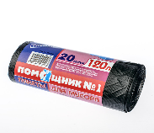  Пакеты для мусора 120 л. 20 шт. ПОМОЩНИК | 22.22.11.000 |  | Шт. | 2
 | 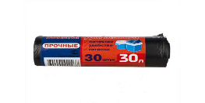  Пакеты для мусора 30 л. 30 шт. ПОМОЩНИК | 22.22.11.000 |  | Шт. | 10
 | 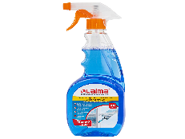  Ср-во д/стекол и зеркал 500 мл. Laima Professional свежий озон | 20.41.32.113 |  | Шт. | 2
 | 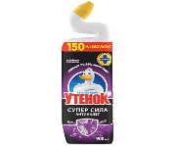  Средство для туалета Туалетный утенок 900 мл. Антиналет | 20.41.32.114 |  | Шт. | 2
 | 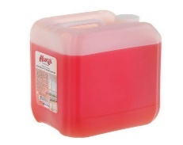  Универсальное моющее средство Ника Универсал концентрат канистра 5 кг | 20.41.32.114 |  | Шт. | 1
 | Мыло жидкое OfficeClean с ромашкой 5 л. канистра   | 20.41.31.130 |  | Шт. | 1
 | ИТОГО

2. Требования к Товарам: Товары должны иметь характеристики и свойства, соответствующие требованиям Заказчика. Доставка, погрузка/разгрузка в места, указанные ответственным представителем Заказчика, осуществляется силами и средствами Поставщика. На Товары должны быть представлены сертификаты, а также вся необходимая документация (без каких-либо дополнительных затрат со стороны Заказчика), предусмотренная действующим законодательством Российской Федерации. Товары должны быть заводской сборки, новыми, не восстановленными, не бывшими в эксплуатации, Товары не должны иметь дефектов, связанных с конструкцией, материалами или работой по их изготовлению в результате действия или упущения производителя и/или Поставщика.
Товары должны быть в упаковке, которая способна предотвратить их повреждение или порчу во время перевозки к месту доставки. Маркировка Товаров должна содержать: наименование изделия, наименование фирмы-изготовителя. Маркировка упаковки должна строго соответствовать маркировке Товаров. Срок годности Товаров на момент поставки должен быть не менее 85% от срока годности, указанного производителем.
3. Место поставки Товаров: 664081, Иркутская область, г. Иркутск, ул. Красноказачья, 127/1 (4 этаж). Место поставки уточняется в процессе поставки товара. Доставка, перевозка, погрузка-разгрузка, подъем на этаж должны производиться силами и средствами Поставщика.
4. Сроки поставки Товаров: в течение 5(пяти) рабочих дней с даты заключения Контракта.
5. Время поставки Товаров: с 09:00 до 12:00 и с 14:00 до 16:00 часов.
6. Условия поставки Товаров: приемка Товаров по количеству, качеству, производится
в момент его передачи с предъявлением Заказчику документа о приемке.
7. Форма оплаты: безналичный расчет.
8. Срок и порядок оплаты: 100% - не более чем в течение семи (7-ми) рабочих дней с даты подписания Заказчиком документа о приемке.

